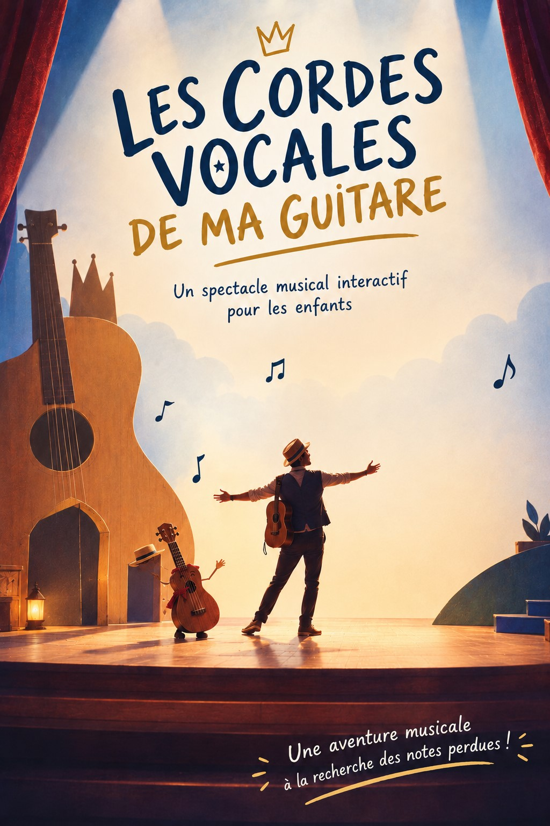

DOSSIER DE PRÉSENTATION
Une aventure musicale à la recherche des notes perdues !

Le spectacle
Une aventure où la musique devient un jeu, une enquête et une rencontre avec les enfants.
Ukulélé est éperdument amoureux de la princesse Guitare. Un jour, il décide de lui avouer son amour.
Mais lorsqu’il arrive devant sa porte, aucun son ne lui répond. La princesse Guitare ne résonne plus : ses six cordes sont muettes et elle ne peut plus lui répondre.
Inquiet, Ukulélé cherche une solution dans une méthode de guitare. Pour faire à nouveau chanter la princesse, il doit retrouver les notes de la gamme : do, ré, mi, fa, sol, la, si et do.
Commence alors un voyage à travers plusieurs univers musicaux : jazz, flamenco, rock, chanson française, musiques du monde et musique classique. À chaque étape, Ukulélé rencontre de nouveaux personnages et doit relever des défis pour mériter les notes qui lui permettront de poursuivre sa quête.
Lorsque toutes les notes sont réunies, la princesse Guitare retrouve enfin sa voix et joue un air de musique. Ukulélé a réussi son aventure et devient son héros.

L’esprit du spectacle
Un récit tendre et ludique qui fait découvrir la richesse des styles musicaux en plaçant les enfants au cœur de l’action. La musique n’est pas seulement écoutée : elle se partage, se reconnaît, se joue et permet de faire avancer l’histoire.

Une mise en scène interactive
Les enfants ne sont pas de simples spectateurs : ils deviennent les partenaires de l’aventure.

Une note pour chacun
Chaque enfant reçoit une note de musique et est invité à se personnifier en cette note. Ce principe donne à chacun une place dans l’univers du spectacle et rend la gamme concrète et vivante.

Des défis et des énigmes
Au fil du voyage, les enfants sont amenés à reconnaître les univers musicaux, à participer aux énigmes et à aider Ukulélé à retrouver les notes manquantes. Certains montent sur scène pour contribuer directement à la résolution des défis.

Des personnages et des styles variés
Plusieurs personnages apparaissent au fil des étapes. Les changements de styles et de situations renouvellent l’attention et accompagnent la découverte de différentes couleurs musicales.

Un espace scénique qui prend vie
Une vidéo permet de repérer et représenter les notes de gamme et la portée. Les notes y apparaissent de manière magique au fur et à mesure de la quête.

L’artiste
Musicien, guitariste, pianiste et chanteur depuis 1997, l’interprète développe une activité artistique qui traverse plusieurs formats : événements musicaux, cabarets et spectacles interactifs pour le jeune public.
Il est notamment auteur, compositeur et interprète de Super Jo & Princesse Joey, Le Mystère de la Page Blanche et Cabaret Impro-ssible. Il participe également à des soirées consacrées à la chanson française, autour de répertoires tels que ceux de Brassens, Brel, Édith Piaf, Aznavour ou Sardou.
Diplômé d’une maîtrise de gestion de la musique à la Sorbonne, il crée sa compagnie et signe la mise en scène de La Magie du Voyage à l’Espace Cardin, à Paris, une comédie musicale réunissant 140 enfants de l’école FIDES. En 2010, il présente au Festival d’Avignon Ce soir, j’attends Madeleine, spectacle musical conçu autour des chansons de Jacques Brel. Il enseigne actuellement le théâtre dans une école bilingue à Paris et intervient dans de nombreux événements destinés aux enfants.

Informations pratiques
Les éléments suivants restent à préciser selon les conditions de programmation :
- Durée du spectacle : 1h
- Âge conseillé / niveau scolaire Tout public à partir de 4 ans.
- Jauge et espace scénique : On s’adapte.
- Besoins techniques (son, lumière, vidéo) : On s’adapte
- Contact / compagnie / liens : Guillaume NOCTURE : 06 24 02 10 38
Un spectacle musical interactif pour découvrir les styles musicaux !

